Voyager en s’impliquant… Les Yeux Ouverts

MADAGASCAR 2007, mai, juin, Ordre chronologique et carte (17)

Geneviève, Annick, Isabelle, Aurélien… et ceux qui se sont joints à nos actions, mes compagnons de la mission 46 d’Ar Mada,
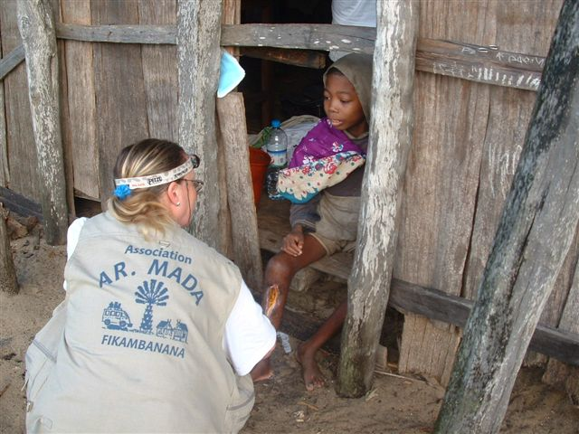
Début du voyage en portant le gilet
d’
Ar Mada, deux semaines :

Tananarive :
première visite « touristique » offerte par Christian, président d’Ar Mada chez Violette et Dieudonné.

DIEUDONNÉ
La vie au centre FINFITFAN
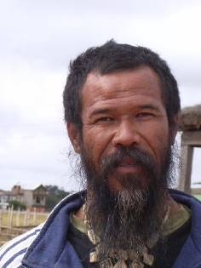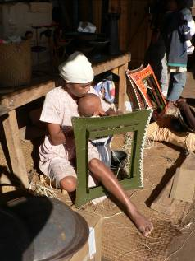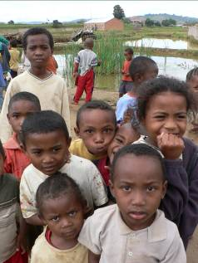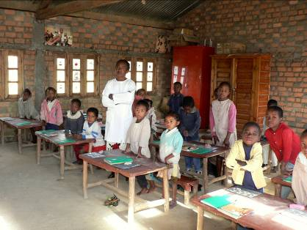

Couple philanthrope, réalisateur du centre FinFitFan : « conception, Création, Fabrication et reproduction d’objets utilitaires et décoratifs (ferblanterie et ferronnerie) » : 440 personnes sorties de la rue par le travail et leur soutien. Je leur promets de revenir.
(Reportage 2016 : https://www.youtube.com/watch?v=xmGaoHI78mo)
En route pour Mananjary où nous apporterons soins et médicaments à une population déshéritée à l’extrême. Je profite du passage à Antsirabe pour décharger mes bagages contenant les cadeaux pour nos enfants et les confie à la garde de Guy Randriamanga et son épouse Lizy, nos référents.

ManaNjary et les villages des Pangalanes sud, Ambalavontaka et Anankitaina:
766 consultations « de brousse », soins, distribution de traitements, éducation à la santé et hygiène… Trois médecins, une pharmacienne, deux infirmières = 6 vazahas français, plus un médecin et un coordinateur malgaches. Nous avons apporté Geneviève et moi, au nom de Les Yeux Ouverts 15 kg de médicaments, voir sur le site AR Mada www.ar-mada.asso.fr : mission 46.
L’équipe ar mada mission 46
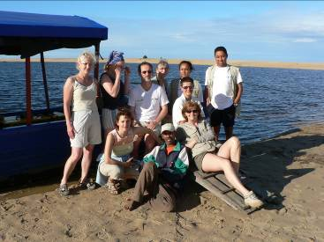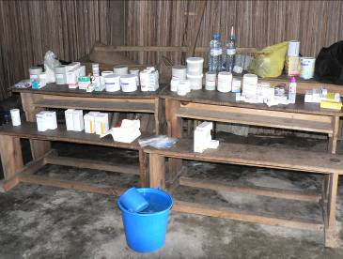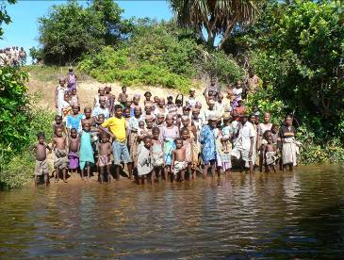
Quand on quitte un village des Pangalanes

Nous avons pu compléter le travail de cette association par notre implication LYO (2) selon nos objectifs, et ainsi :
Faire opérer Jean-Claude, 19 ans, qui présentait une fracture du fémur.
Sauver la vie de Zobel, 12 ans, en permettant l’amputation de sa jambe.

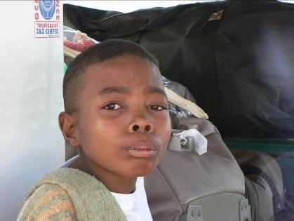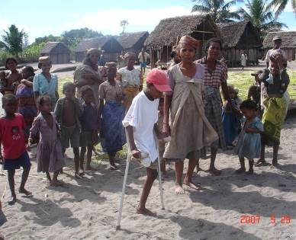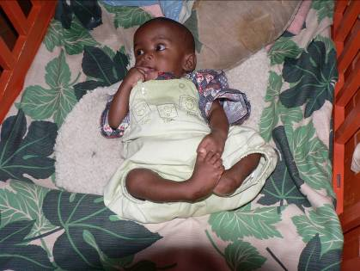
ZOBEL
Tsiaro

Prendre en charge cinq enfants vus en consultation dans un état de dénutrition et de carence graves par un secours immédiat auprès du papa Fostin, tireur de pousse-pousse et le soutien à plus long terme par parrainages.
Prendre en charge une enfant cardiaque, Jeannine (3), 16 ans pour tenter de la sauver : organisation et financement de son voyage et son hospitalisation à Tananarive pour bilan et rendez-vous de consultation (en novembre) avec les équipes de Médecin du monde de La Réunion pour la faire opérer en France… s’il n’est pas trop tard.
Mettre en relation la responsable du centre FanatenanE (5) (où nous donnions nos consultations) avec un chirurgien en orthopédie infantile d’Antsirabe, ami de Lizy pour faire opérer le petit Tsiaro, (6 mois) de pieds bots bilatéraux et d’une hernie inguinale. Aux dernières nouvelles, il semble qu’il ait été déjà opéré.
Toutes ces actions ont pu être menées grâce à une superbe harmonie au sein de l’équipe de la mission 46 AR MADA – Pangalanes. Nos « collègues de mission » sont tous devenus membres Les Yeux Ouverts, parrains/marraines et se sont impliqués à fond.

AR-MADA - Rencontre d’Annick et Geneviève avec Claire – un beau témoignage

« Je me présente Claire, 38 ans, généraliste près de Perpignan. Je reviens d’une mission statique et itinérante sur le canal des Pangalanes à Madagascar avec l’association AR-MADA. Nous étions un petit groupe de 8 : 4 médecins dont un médecin malgache, 2 infirmières Annick et Geneviève, 1 pharmacienne, et Fabrice notre guide sur place. C’est donc lors de cette mission que j’ai rencontré cette formidable Annick votre présidente. Si nous avons fait de l’humanitaire à notre petit niveau, on peut dire que grace à Annick, on a mis en place autre chose : grâce à votre assoc, on a pu de suite sauver Zobel un petit garçon de huit ans qu’on a amené à l’hôpital et payer tous les frais de son amputation , prévoir son suivi ainsi que l’appareillage à venir, parrainer une famille de 5 enfants dont le papa est pousse-pousse et ne peut pas subvenir au besoin de ses enfants (marasme chez les enfants). D’autres projets sont en cours… Enfin, une solide amitié s’est installée entre nous tous et Geneviève et Annick y sont pour beaucoup. Bravo à elles, il faut vraiment continuer ces parrainages car, quand on est sur place, on voit et on palpe tout le bien que ça fait ».

Nous avons donc ouvert un nouveau pôle d’action à Mananjary (6) et avons chargé deux nouveaux référents très motivés d’assurer le suivi et le bon aboutissement de nos actions.
Stéphanie Cuccia : dynamisme, bon sens, expérience et efficacité et le docteur Randrianarisoa, jeune chirurgien qui a opéré Jean-Claude et Zobel.

Retour par Antsirabe où nous faisons une pause :
Achats de broderies et de jeux chez le lapidaire. Geneviève les rapportera dans ses bagages pour nos futures ventes.
Retour à Tananarive. J’avais invité Modeste (14) à nous rejoindre. Je désirais le présenter à l’équipe d’Ar Mada et en particulier au président Monsieur Christian Gros. Je lui avais soumis auparavant mon idée d’envisager pour les missions futures d’Ar Mada un passage régulier pour aider Modeste à Morafenobe, région « sinistrée » où nous implantons un centre de soin basique. Le principe de ce projet est accepté et il sera à organiser quand le dispensaire sera ouvert et fonctionnel. (en janvier 2008, si tout va bien).
Au revoir Ar Mada, en route vers de nouvelles aventures…

Toujours à Tananarive. Avec Modeste.
J’ai dormi chez une de ses filles et rencontré Mihaja, 22 ans, une de ses autres filles, bardée de diplômes et désespérée de ne pas trouver d’emploi.
Le lendemain, rencontre avec Jimmy, papa d’ Hantasoa (4), (enfant leucémique, guérie avec l’aide de les Yeux Ouverts), rendez-vous au chevet de sa maman à l’hôpital.
En quelques échanges de propos, Jimmy s’engage à faire entrer Mihaja dans l’entreprise où il est ingénieur. Chose faite dans les semaines qui suivent. Mihaja était affolée à l’idée d’être mutée, par la suite, comme il lui a été annoncé dès le départ, dans une ville inconnue et lointaine. Cette ville : c’est justement Mananjary. J’ai déjà pu lui donner le contact de mes nouveaux amis… Vous avez dit Hasard ?
Puis, nous allons saluer l’équipe du Dr Gervais qui a soigné Hantasoa et à qui nous avons encore fait parvenir plusieurs apports de médicaments et matériels stériles en cours d’année. Je lui annonce d’autres envois prochains et lui soumet notre projet : aider les familles démunies touchées par la maladie de leurs enfants à se procurer les traitements anti – cancéreux. C’est Jimmy qui répond à notre projet et nous le concrétiserons avec l’association de parents qu’il met en place.
Au passage, je parle à Jimmy de la petite Jeannine que nous devons « faire monter » à Tana pour bilan cardiaque et hospitalisation. Il se met en devoir de rechercher les meilleures opportunités et accepte de nous aider. Nous devons organiser ce périple d’une maman et son enfant qui n’ont jamais quitté leur village. Elles sont complètement démunies et mal armées pour affronter la « jungle » de la civilisation et de la médecine…
Et la route continue.
ANTSIRABE, de nouveau. Cette fois pour prendre le temps dévolu à nos protégés Les Yeux Ouverts. Modeste m’accompagne encore deux jours avant de partir pour Morafenobe. Avec les 2300 € que je lui ai remis pour la suite de la construction du dispensaire, il peut reprendre les travaux interrompus en raison des intempéries et du désistement du maçon.
Je reste une semaine.
Visite de tous les enfants, chez eux, à l’école, distribution des courriers et petits cadeaux des parrains et marraines, et de vêtements, achats de chaussures, (l’hiver arrive), séances photos, petite fête et goûter organisé par Raymonde.
Le point avec Guy et Raymonde : mise à plat de problèmes et conflits à résoudre.
Visite de foyers les plus défavorisés de mendiantes et inscription de quelques nouveaux enfants candidats au parrainage.
Achat dans l’urgence de couvertures et de nourriture pour quelques familles…
Dur, dur…
ANTSIRABE (7), c’est trop dur.

Heureusement, voilà du renfort et du réconfort. Retour à Tananarive.
Isabelle (membre du conseil d’administration, responsable des parrainages) et Aurélien ( parrain d’un enfant de Majunga) arrivent et j’ai la joie de les accueillir à l’aéroport accompagnée de ma filleule Lahdy (8) le lundi matin suivant cette semaine intense. (Mais toutes les semaines ont été intenses !!!)
Nous filons poser nos affaires à l’hôtel modique où j’ai mes habitudes à la station de taxi-brousse, (quartier miséreux et mal famé le soir), pour Majunga.
LAHDY
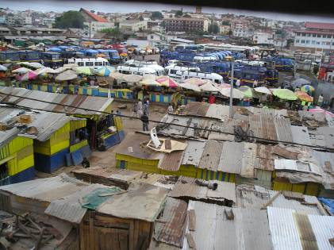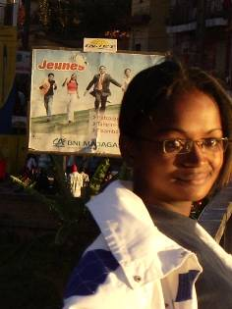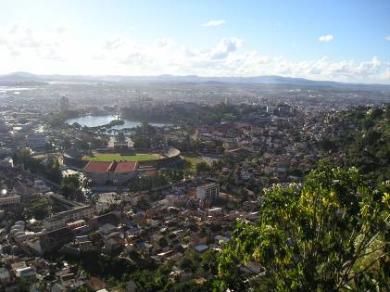

Petite journée de « mise en bouche » pour les nouveaux arrivés. Visite « touristique » et ambiance. Ça va, ils gardent leurs sourires… Ils vont tenir.
Le lendemain matin, en route pour Majunga.

Majunga
Arrivés tard dans la nuit, nous sommes attendus et accueillis chaleureusement chez Georgette (9), par sa fille Lily, dans le quartier populaire de Tsaramandroso, pour nous ravitailler. À quelques pas de là, nous réveillons la logeuse du Bon Coin, notre « pension de famille » et prenons possession de « nos quartiers ».
Dès le lendemain : visite des enfants et des familles, distribution des courriers et cadeaux, le point sur la situation de chacun.
Nous avions prévu de rencontrer Léonie, la maman d’Amida, jeune fille que nous avions prise en parrainage trois mois auparavant. Georgette nous en avait parlé lors de son passage chez moi. Nous avions reçu une lettre poignante et la photo de Léonie, atteinte d’un cancer des seins non soigné. Trop avancé pour que l’on puisse encore agir avec espoir d’être efficace…
Elle a « lâché prise » le matin de ma visite et c’est en participant à sa veillée funéraire que je l’ai découverte et saluée… Nous veillerons sur son enfant.
Organisation d’une journée plage et pique-nique (10) avec tous les enfants et les mamans. Nous remplissons un bus, une cinquantaine. Photos, joie, fête. Retour dans les chansons et les rires…
Le lendemain, l’angoisse.
Une de nos enfants Sylvia à été probablement empoisonnée. Jalousie d’enfant ? Une petite fille de son âge lui a fait boire un verre de « bonbon anglais » (limonade locale) pour fêter son anniversaire nous a relaté Sylvia !? Nirina, sa maman l’a conduite en urgence dans la clinique la plus proche. Prise en charge par l’association. Elle ressort au bout de quelques jours, et tandis que nous sommes absents rechute en convulsant. De retour, nous l’hospitalisons de nouveau, cette fois au CHU où un bilan est réalisé et un traitement plus sérieux est donné. Flou total sur le diagnostique et sur l’enfant supposée coupable que nous n’avons pas retrouvée. Sylvia est tirée d’affaire.
Nous étions partis deux jours explorer la réserve du parc national ANKARAFANTSIKA et nous régaler de nature.

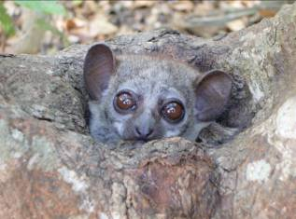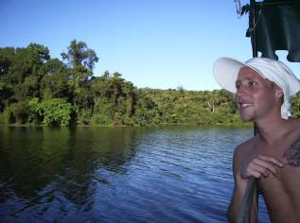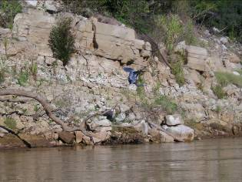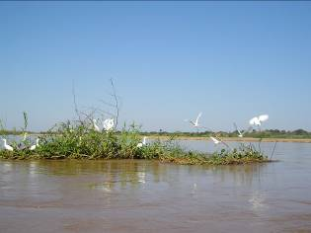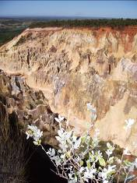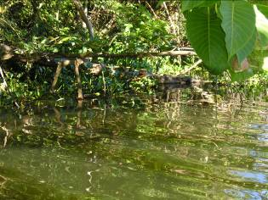
Envol d’un héron cendré
Il est où ? Le croco qui fait dodo ? Si, si, il y est.
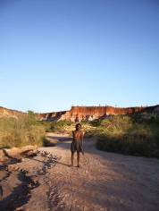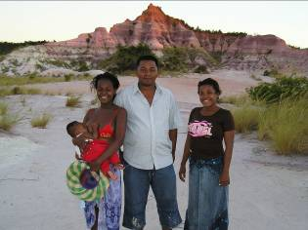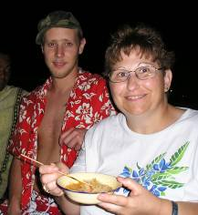
Dîner de brochettes de zébu, achards, manioc et bananes grillées sur la « promenade de Majunga ».

Une autre journée de ballade pique-nique au cirque rouge avec Philippe, Lily, fille de Georgette et Katie, petite fille de Georgette, deux de nos réferentes à Majunga.
Une rencontre et un dîner avec les Sœurs du Sacré Cœur. Nous soutenons leur action d’aide aux indigents (11) de l’hôpital depuis plusieurs années et elles accueillent les élèves infirmièr(e)s d’ÉVREUX qui y viennent en stage régulièrement. Notre passage a d’ailleurs permis d’organiser l’arrivée (en juin) du groupe de cette année (les Sœurs n’avaient pas reçu leur courrier) .

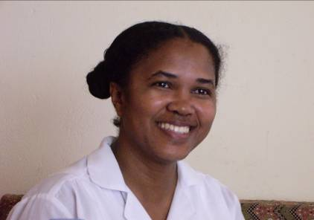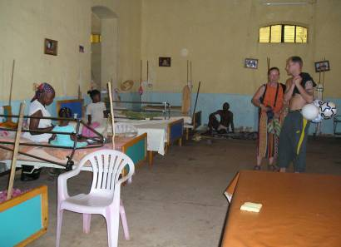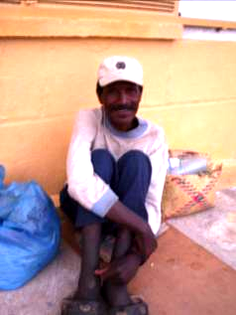

Sœur Lucette
Roland, rencontré en 2001. Nous avons fait la connaissance de Modeste en allant le soigner à l’hôpital. Son domicile: ce carton dans la rue. Persuadé qu’il est « victime de sorcellerie », il refuse la main qui lui est tendue.

Rencontre de Roland, invalide et mendiant toujours dans les rues de Majunga. Nous essaierons encore de le redresser avec l’aide de sœur Lucette, au moins lui permettre une fin de vie plus digne… Sans lui, le projet du dispensaire de Modeste n’aurait pas pris forme.
Achats de chaussures, ballons et divers cadeaux avec les dons remis par les parrains/marraines. Tous les enfants ont reçu quelque chose de la part de l’association. Achats d’artisanat pour nos futures ventes afin de bien charger Aurélien qui va bientôt repartir.
Une petite fête de départ avec les enfants, remise de courriers et petits cadeaux pour les parrains/marraines.
Départ pour Tana avec Germaine, (fille de Georgette) qui va retrouver son mari pour le week-end.

Nous laissons Germaine et continuons notre route pour ANTSIRABE après un petit-déj réparateur
( 11 heures de taxi-brousse de nuit).
Je présente Isabelle et Aurélien à Guy et Lizy au Géranium, leur pension de famille où nous logerons. Ils nous avaient invités à partager la journée organisée à l’occasion de la fête des mères dans le centre pour enfants défavorisés dont ils sont gérants.

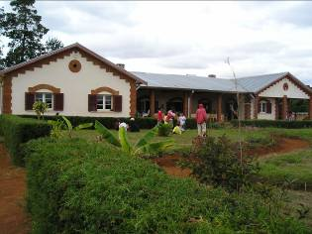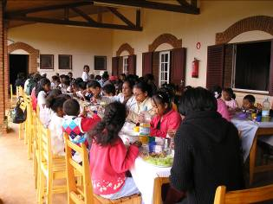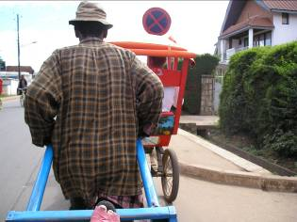

Visite le soir de la maternité de l’hôpital pour donner de la layette aux sages-femmes, amies de Lizy pour les mamans démunies. Une jeune femme vient d’accoucher, elle n’avait rien : au mois elle a tout de suite pu habiller son bébé. Isabelle se renseigne sur les conditions de travail. C’est son milieu professionnel habituel et elle peut apprécier…
Le matin suivant, Isabelle et Aurélien goûtent aux délices des soins, bains, massages, douches à percussion… des thermes dont Lizy est médecin-chef. Pendant ce temps, je parcours les rues, revois les familles de mendiantes non encore aidées et distribue quelques paquets de vêtements qui me restaient encore. En achetant des couvertures, je fais connaissance d’autres malgaches qui tentent de ronger la misère et prends des contacts avec d’autres associations locales. À suivre … Pour une meilleure efficacité.
Au retour, nous rencontrons la nouvelle équipe d’Ar Mada qui fait la pause déjeuner à l’hôtel Impérial, avant de se disperser sur les deux nouvelles missions : une sur la descente de la Tsiribina, l’autre à Mananjary.
Occasion superbe pour moi de transmettre les renseignements rapidement à Mananjary, occasion superbe pour nous de mettre en place la suite de notre itinéraire.
L’ami Serge, jeune malgache très impliqué, chef de la mission Ar Mada sur la Tsiribina va « ouvrir » notre prochain périple à Isabelle et moi. Il va réserver pour nous une chambre au gîte de la Tsiribina à Miandrivazo où nous avons projeté de nous rendre deux jours plus tard, et en nous envoyer Jean-Baptiste, piroguier qui sera notre « ange-gardien » pour un prix modique…
Après-midi consacrée à des achats pour l’asso et nous allons dire au revoir à Raymonde et aux enfants que nous rencontrons à la sortie de l’école.
Nous arrivons juste à temps pour empêcher le renvoi de Nicolas, 7 ans, inscrit sur ma liste des nouveaux enfants à parrainer, avec ses frères et sœur, depuis mon dernier passage. Il était expulsé le soir même pour non - paiement de son « écolage » depuis 3 mois. Le lendemain, il devait passer ses examens pour la classe supérieure !
Isabelle et moi allons régler cela en quelques minutes auprès du comptable de l’établissement = 10,5 €
Nicolas a réussi et passe en 10 ^{ième} , à cette rentrée. Il est pris en parrainage par une amie d’Isabelle.
Pour Aurélien, c’est déjà la fin de ce voyage initiatique. Nous le raccompagnons à Tana. Quelques achats encore au petit marché artisanal et deuxième visite à Violette et Dieudonné, en compagnie de Lahdy.
Dîner et nuit dans un hôtel proche de chez Ladhy. Le jeune patron se met à notre service pour accueillir les futures livraisons de sculptures d’Anstirabe avant le départ d’Isabelle. Il nous conduit au lever du jour : Isabelle et moi à la station de taxi-brousse d’Antsirabe pour filer sur Miandrivazo dans la foulée, et Aurélien, bien chargé, à l’aéroport.
Veloma (au revoir) Aurélien ! Il a gardé son merveilleux sourire tout du long.
Son cœur est resté grand ouvert à toutes les joies reçues par les enfants, les découvertes et l’amitié qui a baigné notre cheminement. Ses yeux ne se sont pas détournés, même quand la misère a blessé sa sensibilité. Merci.



Et, c’est reparti !

Objectif : faire un parcours avec Isabelle qui me rapproche d’une possibilité d’atteindre Morafenobe, où je veux me rendre compte par moi-même de la situation, du contexte et de l’avancement de la construction de ce dispensaire pour lequel nous nous battons depuis si longtemps déjà.
Isabelle n’aura plus le temps de s’y rendre avec moi, mais nous avons décidé à Antsirabe que nous ferions un bout de chemin ensemble et nous nous quitterions à Morondava, d’où elle prendra l’avion pour rentrer à Tananarive et décoller le lendemain pour Paris.
À MORONDAVA, je chercherais un moyen pour naviguer par la mer jusqu’à Maintirano d’où un morceau de piste est praticable aisément jusqu’à Morafenobe.
Nous avions étudié toutes les possibilités ou plutôt les « impossibilités » d’atteindre ce bout du monde oublié. Les pistes dessinées sur les cartes n’existent plus. Une seule vient d’être ré-ouverte, en partie. Nous l’emprunterons au sortir de notre descente de la Tsiribina. Si vous avez la curiosité et la patience d’en lire le commentaire, vous comprendrez peut-être pourquoi je n’ai plus eu envie d’y retourner.
Un avion par mois pour le petit aérodrome, la date ne pouvait pas me convenir, le prix non plus.

Allez ! On y va !
Le tout, c’est d’y croire et d’avancer en toute liberté, fort de ses convictions.
Tout s’articule comme si… Et pourtant : beaucoup d’improvisation.
Mais comme d’habitude, dans ces voyages du cœur, (et ceux qui ont fait route à mes côtés peuvent en témoigner), tous les obstacles se lèvent et les solutions arrivent d’elles-mêmes.

Et pour nous rendre à Morondava, nous avons choisi la « légendaire descente de la Tsiribina (12) », fleuve tranquille, réserve naturelle de trésors de la création, faune, flore, paysages… dont les berges sont parsemée de villages accueillants et de bancs de sable discrets et hospitaliers.
Dans une toute petite et mince pirogue, en compagnie de Jean-Baptiste et son jeune aide rameur, nous coulons vers l’embouchure pendant trois jours, bercés par les clapotis et à l’affût de découvertes et de surprises. Nous dormons à la belle étoile deux nuits très froides. Une douzaine de kilomètres en char à zébu pour Isabelle et les bagages, moi : à pied pour les photos et nous dormons la nuit suivante dans un petit village Tsimatana, point de départ du morceau de piste qui vient d’être rouverte après les pluies.
Le jeune aide-piroguier attendra Jean-Baptiste qui, chargé de notre « sécurité » par Serge (Ar Mada), tient à nous accompagner à Morondava.
Pas de taxi-brousse pour Morondava. Ça se corse.
Une seule solution économique s’offre à nous : un camion bâché part le lendemain matin. Jean-Baptiste nous obtient des places pour le tarif des taxi-brousses.
Et vogue la galère ! On peut le dire !
Après force palabres, le chauffeur (antipathique à souhait) accepte, en grognant, de laisser Isabelle prendre place à côté de lui et son épouse. Jean-Baptiste et moi, nous hisserons sous la bâche, juchés sur des sacs de 200 kg de crevettes séchées, de sel et autres denrées de base qui occupent 2/3 de la hauteur… Bientôt une cinquantaine de voyageurs, grand-mères, enfants, femmes, hommes, animaux, volailles, tous traités comme du bétail, s’entassent tout conte nous… Des péripéties incroyables et, partis à 9 heures le matin, nous sommes « jetés » hors du camion à 3 heures, le matin suivant dans les rues désertes de Morondava. (140 km).
Peuple résigné. Aucune plainte. Aucun pleur d’enfant. C’est dans le silence ou les chuchotements que les passagers s’égrèneront au fil des différentes escales dans la nuit sans lune, le dos courbé par la fatigue d’un voyage inhumain, vers les destinations âpres de leurs destins.
Un des plus difficiles voyages de mon existence ! Honte au gouvernement qui ferme les yeux sur ces pratiques et laisse ainsi son peuple souffrir autant pour se déplacer et véhiculer les denrées de base !
Mais le pire viendra encore après.

Repos bien mérité.
Un hôtel accepte de nous ouvrir. Jean-Baptiste nous quitte dès que nous nous sommes posées . Il doit rejoindre au plus vite son coéquipier pour « remonter » la Tsiribina avec sa pirogue à la force de leurs bras… une semaine d’efforts environ.
Retour à la civilisation et au confort. Je mets à jour quelques courriers par mail. Isabelle peut savourer ses dernières heures malgaches tranquillement. Je cherche et je trouve très vite un moyen de repartir.
Ce sera en pirogue à balancier, avec deux jeunes du village de pêcheurs Vezos avec qui je discute ferme « le bout de gras ». Je ne suis pas tout à fait Vazaha ordinaire et pas une mine d’or. Je commence par soigner le plus jeune d’une conjonctivite, ça facilite le dialogue…
J’arrive à les convaincre d’un prix raisonnable et de prendre en charge les repas… Nous faisons les courses ensemble. Il faut prévoir trois jours de navigation en mer, pour couvrir 280 km, au gré des vents, souvent au large. La nuit, nous nous arrêterons dans des villages côtiers où Bruno et Fisorana, son aide, retrouveront chaque fois des membres de leurs familles.
Après avoir trouvé, non sans mal, 3 comprimés de Nautamine et retiré l’argent qui me sera nécessaire jusqu’à mon retour en région civilisée, (Majunga ? Tana ? Je ne le sais pas encore) je me sens fin prête.
Une pensée furtive me traverse l’esprit : je ne connais pas ces jeunes, et s’il leur venait l’idée de me balancer par dessus bord ? Nous les invitons pour une petite THB (bière malgache), et ils me signent, en présence de l’hôtelier et Isabelle, un engagement de m’emmener à Maintirano.
Au petit matin, ils arrivent avec la pirogue. Nous chargeons.
Au revoir Isabelle ! Merci de ta bonne humeur et ton courage, merci d’être une amie.

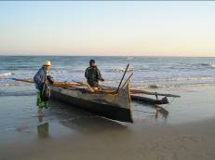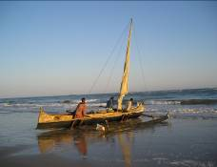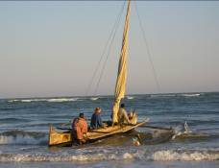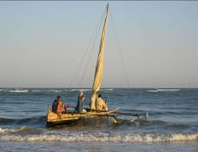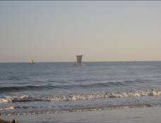

Trois jours magnifiques ! (13)

Je dois, chaque matin, me battre une heure contre le mal de mer et chaque comprimé me sauve du malaise… enfin, je le suppose. Le deuxième jour, cependant la mer est grosse. Complètement trempés et transis, nous atteignons le village d’Hortensia. Les jeunes hissent la pirogue sur la dune de la plage, les femmes m’enveloppent de couvertures, me font asseoir près d’elles dans les derniers rayons du soleil et m’offrent du thé bien chaud…
Arrivés au crépuscule, dans la mangrove qui mène au port de Maintirano, le troisième jour, mes anges gardiens me raccompagnent à un petit hôtel, après un bon dîner et une promenade dans la « ville » en fête. C’est l’ouverture des réjouissances de l’anniversaire de l’Indépendance.
Départ en fin de matinée, le lendemain après avoir sorti Bruno du « violon » où il a passé la nuit ! Il n’avait pas sa carte d’identité sur lui quand il y a eu une « rafle » après 23 heures…
Me voici documentée sur les problèmes de banditisme graves dans cette zone classée « rouge », et j’en apprendrais davantage encore sur les dahalos (lire daal), brigands de grands chemins, armés jusqu’aux dents (de Kalachnikov et autres engins de guerre, s’il vous plaît) qui n’hésitent pas à tuer pour voler zébus ou passagers des taxis-brousse.
Certains se souviendront peut-être que nous avions dû abandonner la construction du dispensaire commencée à Tsiandro, près d’Antsalova en raison de l’insécurité. Nous sommes toujours dans la zone dangereuse, mais Morafenobe est une petite ville.
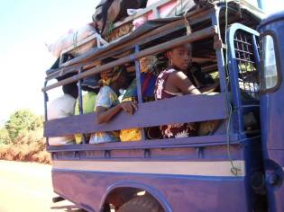
De Maintirano à Morafenobe, 180 km de piste praticable toute l’année, réalisée par une entreprise chinoise l’année dernière, va me conduire jusqu’à Modeste.
Je prends place aux côtés de Marc, le jeune chauffeur de la petite camionnette bâchée bleue, et de Sylvie, la plantureuse et joyeuse jeune marchande de poisson. Pas le temps de m’ennuyer. Elle parle… Elle parle… Beaucoup, les premiers kilomètres.

Puis, le silence. Elle scrute le paysage. Nous sommes entrés dans la forêt. Quand nous en ressortons deux heures plus tard, elle soupire et se détend. Elle fait ce trajet chaque semaine pour ravitailler Morafenobe en poisson. Elle tremble toujours autant quand il faut traverser cette partie du chemin. Un peu avant, elle m’avait fait remarquer les feux dans les pentes boisées vers lesquelles nous nous dirigions : les « sauvages font cuire la soupe ! ».
En plus des bandes armées, des tribus vivent ici. Elles n’ont jamais été touchées par la civilisation : les hommes chassent à l’arc et à la sagaie, la cueillette et la pêche complètent leur alimentation.
Un peu plus de six heures de trajet sur cette piste en bon état. Nous arrivons à la nuit noire.
Je trouve sans mal Modeste qui loge chez son frère. Une case de deux pièces : une pour Modeste et Irène (son épouse) quand elle le rejoint ; une autre pour sa famille : sa femme, sa fille, veuve depuis un mois avec Pâquerette sa petite fille, son fils, sa belle-fille et leur bébé, et son autre fils, écolier de douze ans.
À peine arrivée, le nouveau maçon vient se présenter avec sa femme. Modeste ne l’avait pas encore rencontré ! Il suffit que je débarque ? Non ?
Il reprendra le chantier abandonné dès demain et s’engage à avoir terminé la construction pour fin août.
Dès le matin suivant, j’enquête, j’explore, je cherche à comprendre…
MORAFENOBE, petite ville actuellement oubliée. Le dispensaire : un besoin vital (14) pour une population qui souffre trop.
Les Yeux Ouverts vont encore « agir » dans l’urgence pour Ibrahim, 13 ans qui dépérissait, sans soins depuis un mois, gisant sur un tapis de chiffons à même le sol de terre battue de la pièce pompeusement intitulée « service de pédiatrie » de l’hôpital local, désert.
Il faut déjà songer à repartir. Comment repartir ? Retourner à Maintirano me bloquera là-bas, les bateaux pour Majunga (700 km) ne sont pas réguliers et ils ne prennent habituellement pas de passagers. Pas d’avion prévu avant plusieurs semaines.
Il n’y a qu’un moyen : un camion bâché fait une fois par semaine le trajet Morafenobe- TSIROANOMANDIDY (traduction du nom de la ville: « il n’y a qu’une personne qui décide »), piste dessinée sur les cartes, mais alors seulement sur les cartes !!!
Le jeune chauffeur accepte immédiatement avec un large sourire amusé et lumineux.
Une vazaha, dans Morafenobe, c’est déjà rare. (Voir enquête : DU CHANGEMENT DANS L’AIR, on en trouve à l’extérieur et ce n’est pas fini, mais pas des femmes tout de même !) Une vazaha qui va s’aventurer seule avec le chauffeur et ses deux aides sur… la piste à peine ouverte !!!
Inconscience ? Enthousiasme ? Pas d’autre choix ? Ils le font bien, eux !
Je n’aurais jamais imaginé qu’UN tel parcours (15) soit possible ! Dans un magnifique camion vert de quatorze tonnes…
Grimper des murs, descendre des précipices, traverser des cours d’eau, escalader des rochers, pencher à droite, pencher à gauche, avec toujours l’impression d’être sur le point de rompre la limite de l’équilibre !!!
Jeu de boîte de vitesse, embrayage, débrayage, dégagement de pierres, comblement de fossés par le jeune aide, du 10/20 km à l’heure au moins, pendant presque 24 heures !
Et toujours le sourire étincelant du virtuose de la conduite après chaque obstacle vaincu… Je lève mon pouce en signe d’admiration. Très vite, j’ai refermé ma bouche bée après les premiers passages épiques, mes yeux écarquillés ont repris leur ouverture normale, j’ai cessé de les fermer quand on plongeait dans le vide… en douceur. Ils le font chaque semaine. Si, c’est possible ! Chapeau bas les gars !
Ils m’ont amenée jusqu’à la sortie de ce bout du monde désertique. À l’approche de TSIROANOMANDIDY, une bande goudronnée ! Des maisons ! Des fils électriques ! Des voitures ! Des feux tricolores, la cohue ! L’anarchie de la civilisation !
Un tireur de pousse-pousse cherchant à m’arnaquer, ils ont remis en branle la grosse machine et m’ont conduite en camion à la station de taxi-brousse pour TANANARIVE.
Merci à ces jeunes héros anonymes. Ils ravitaillent cette population déshéritée, quatre à cinq mois par an, au péril de leurs vies.
Quatre heures de repos confortablement assise dans ce minibus flambant neuf. Les paysages vallonnés, riches de rizières, de culture et de forêts défilent. Verdure apaisante, baignée de lumière, une autre planète, à quelques kilomètres seulement des déserts de pierres et de terre rouge.
Tananarive.
Je retrouve Lahdy. Nous retournons chez Violette et Dieudonné, comme promis. Nous enquêtons, photographions et prenons dix enfants pour des futurs parrainages. Lahdy et Violette seront les référentes de ce nouveau pôle d’action.
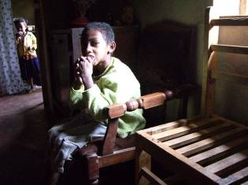
Au retour, je complète l’aide commencée (achat de médicaments) pour Antonella, 13 ans petit voisin de Lahdy, polio depuis l’âge de deux ans, et je prends encore la candidature au parrainage de ses trois petites sœurs.

Pour mes derniers jours, je vais retourner à Majunga. Partout la fête se prépare. Nous la passerons là-bas, avec nos familles. J’emmène Lahdy, en vacance, avec moi.

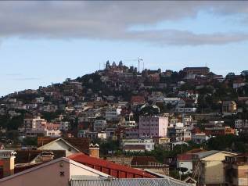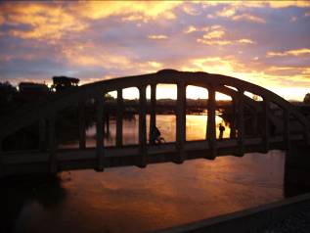

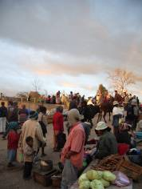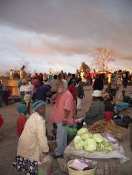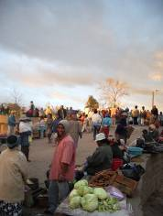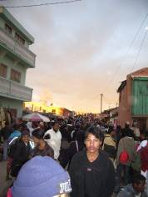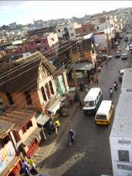

MAJUNGA, les « au revoirs » et le bonjour aux élèves de l’IFSI d’Évreux.
Six élèves et une infirmière bénévoles, « chouchoutés » par nos petites sœurs vivent leur expérience, parfois déroutante, au sein du CHU de Majunga dont les nouveaux bâtiments viennent d’être inaugurés par le Président de la République. (Travaux financés par les Japonais… encore eux)
Je les retrouve joyeux, graves et, pour la plupart enthousiastes. Ils s’étaient acquittés de la mission d’acheminer de médicaments sur Majunga et acceptent de se charger au retour de ce que je ne pourrais pas rapporter moi-même.
Touchés par ce qu’ils ont vu, au retour certaines me demanderont de prendre en parrainage la petite Suzette, bébé de quelques mois, recueillie avec sa maman (19 ans, abandonnée et encore adolescente) par les sœurs. L’enfant est atteinte d’un bec le lièvre, et sa destinée sera changée si elle est opérée et suivie quand la très jeune femme devra retourner dans son village. C’est en route.
Les comptes avec Sœur Lucette et projet d’action pour Roland qui continue à « croupir » sur son bout de carton dans la rue. Être hospitalisé signifie pour lui : mourir, et il se croit victime de sorcellerie… À suivre.
On ne pourra pas sauver le monde !!! L’obscurantisme freine l’évolution et il faut s’armer de patience et de ténacité pour continuer à avancer… « à contre-courant », semble-t-il parfois, tant la lourdeur des difficultés est étouffante.
fête nationale, dans les rues de Majunga. Flons-flons, les écoles, les clubs de sport défilent derrière les militaires et les fanfares… Atmosphère bon enfant, la foule endimanchée…


Nous prenons encore en charge les frais de déplacement d’Emma, 8 ans et sa maman pour aller à Tana compléter les examens d’un bilan réalisé il y a plus d’un an. Atteinte de drépanocytose, elle est restée sans traitement. Elle est dans un piteux état. À Tana, elle se fera connaître et sera suivie par une association « drépanocytaire » qui soigne gratuitement ces cas chroniques et irréversibles.

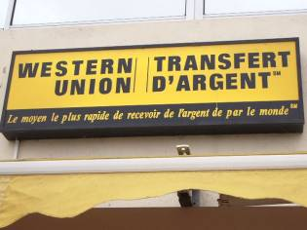
Le temps encore d’essayer d’ouvrir un compte « Les Yeux Ouverts à la BFV/Société Générale » en espérant avoir moins de frais lors des envois de fonds : les parrainages partent tous les trimestres par « Western Union », très onéreux.
Au passage, le slogan de ce service varie d’un pays à l’autre…
En France : « le plus sûr moyen d’envoyer de l’argent de par le monde… »
Et ici : « le moyen le plus rapide de recevoir de l’argent de par le monde. »

Cavalcade pour ne pas manquer le taxi-brousse de nuit pour Tana. 12 heures de route.
Repos une nuit et départ.

Budget utilisé (16).
Nous vous rappelons que nous, voyageurs, assumons tous en totalité nos frais de voyage, de déplacements intérieurs, d’hébergement et de nourriture.
- Nous avons besoin d’aide pour poursuivre nos actions.
- 40 nouveaux petits malgaches sont proposés au parrainage.
- 18 ont déjà trouvé leurs familles françaises… Parlez-en autour de vous.
- Il manque encore de quoi boucler les travaux du dispensaire et acheminer le matériel de fonctionnement.
- La petite Jeannine va revenir en consultation à Tananarive en Novembre, il faudra réunir l’argent nécessaire pour la faire opérer en France. (1000 € seront nécessaires)
- Pendant que nous agissions à Madagascar, d’autres avançaient dans le même sens au nom de votre association en Côte d’Ivoire, en République Démocratique du Congo… Mélanie est partie aujourd’hui au Mali, elle va y vivre 6 mois au moins, un prochain départ est prévu pour l’Inde et le Zanskar en Octobre… Soyez attentifs et apportez-nous votre soutien et vos idées.

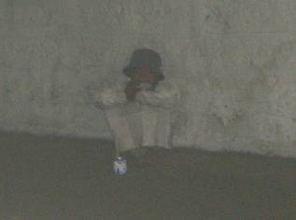

Tant qu’il existera des petits gars comme celui-là, photographié dans les brumes de la pollution, en passant sous un tunnel à Tananarive, ne fermons pas les yeux…

